Universidad del Valle de Guatemala

Facultad de Ingeniería

Departamento de Ciencias de la Computación

**CC2003**

**–**

**Algoritmos**

**y**

**Estructura**

**de Datos**

Semestre I - 2023



**Hoja de trabajo No. 7**

**Fabiola Contreras 22787**

Repositorio utilizado:

<https://github.com/Fabiola-cc/HojaDeTrabajo-7.git>

Palabras de diccionario base:

house,casa, loger

dog,perro,chien

homework,tarea,devoirs

woman,mujer,femme

town,pueblo,ville

yes,si,Oui

Frases a traducir usadas:

The woman asked me to do my homework about my town

La mujer me pidió hacer mi tarea sobre mi pueblo

La femme m'a demandé de faire mes devoirs sur ma ville

[Funcionamiento del programa](https://www.canva.com/design/DAFePuP6sH0/cElQwT3-QhipMDnI-FJk0g/watch?utm_content=DAFePuP6sH0&utm_campaign=designshare&utm_medium=link&utm_source=publishsharelink)

INSTRUCCIONES A SEGUIR

**Realizar:** Un diccionario inglés – español - francés

**Realizarse:** en forma INDIVIDUAL**.**

**Objetivos**:

1. Implementación de árboles binarios de búsqueda (BST).
2. Uso de los BST para un map basado en árboles.

**Programa a realizar:**

Su programa implementará un diccionario inglés – español - francés. Para alimentar el diccionario recibirá el archivo diccionario.txt que contiene ASOCIACIONES con la palabra en inglés y su equivalente en español y francés. Ejemplo del contenido de este archivo es:

house,casa, loger

dog,perro,chien

homework,tarea,devoirs

woman,mujer,femme

town,pueblo,ville

yes,si,Oui

Usted debe formar un árbol binario de búsqueda (BST) con estas asociaciones, basado en la palabra en inglés. Y otro árbol tomando como llave la palabra en francés. Por ejemplo el árbol formado con las asociaciones en inglés mostradas es:

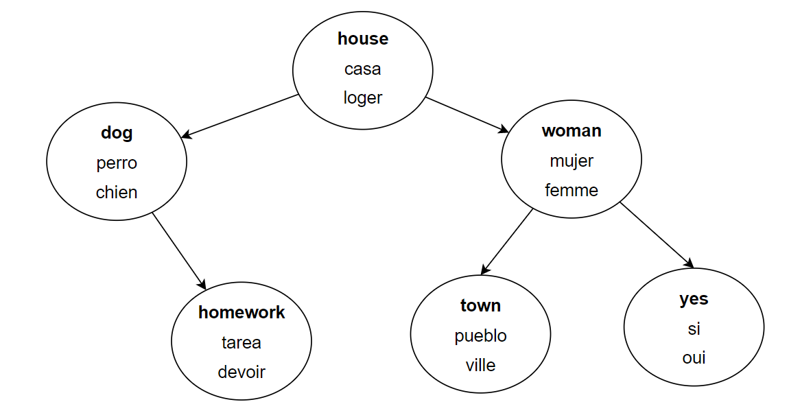

Al finalizar de procesar todas las asociaciones del archivo, recorra el árbol donde se guardó el diccionario en In-order. Debe producir la colección de palabras ordenadas en inglés, ordenadas en frances y en español. Con los datos de este ejemplo para el idioma inglés:: (dog, perro, chien) (homework, tarea, devoirs) (house, casa, loger) (town, pueblo, ville) (woman, mujer, femme) (yes, si, oui)

Además su programa debe procesar el archivo texto.txt que contiene un documento en inglés, en francés o en español. Usted debe traducir cada palabra al español, francés o inglés, de acuerdo a lo que el usuario le solicite. Si la palabra no está en su diccionario, entonces escribe la palabra original en inglés, encerrada entre asteriscos, PUNTOS EXTRA: DETECTA AUTOMÁTICAMENTE EL IDIOMA

Por ejemplo si el texto.txt que recibe es:

The woman asked me to do my homework about my town.

Produce la salida en la terminal:

*The* mujer *asked* *me* *to* *do* *my* tarea *about* *my* pueblo.

NOTA: no debe importar si la palabra está en mayúscula o minúscula para poder encontrarla en el diccionario.

**Tareas:**

1. Implemente la clase BinaryTree <E> para hacer las operaciones de un árbol binario. Puede usar como referencia la mostrada en el libro o en algún sitio Internet. **Recuerde siempre poner el lugar de donde tomó la idea**.[1]
2. Implemente la clase Association <K, V> que representa las asociaciones del diccionario.
3. Haga pruebas unitarias para el método que inserta un elemento en el árbol y para el método que busca un elemento en el árbol.

Debe subir a Canvas todos los productos elaborados y los enlaces a su repositorio de github (o equivalente).

**Calificación:**



|  |  |
| --- | --- |
| Aspecto | Puntos |
| Uso del repositorio: existen más de tres versiones guardadas, la última versión es igual a la colocada en el Blackboard. | 10 |
| Implementación de clase Association y BinaryTree | 10 |
| Recorrido in-order del árbol: mostrar todas las relaciones ordenadas por la palabra en inglés. | 30 |
| Traducción del archivo de entrada. | 40 |
| Pruebas unitarias de los métodos para insertar y buscar una asociación en el árbol. | 10 |
| Detección automática del idioma | 10 EXTRA |
| TOTAL: | 100 |

1. La versión más completa de un BST esta descrita en el libro de texto Java Structures, en el capítulo 12. Para esta hoja de trabajo no se requiere toda esa implementación.